课题：锐角三角函数
——判断高速公路会不会穿越保护区
【学习目标】

1.研读文本，梳理锐角三角函数知识结构，说出你对锐角三角函数的意义及应用价值的理解；
2.运用锐角三角函数解直角三角形判断高速公路会不会穿越保护区；
3.谈一谈在非直角三角形中求线段长度的一般思路，与同学分享.
自主构建

----解直角三角形
学习活动1

1.△ABC中，∠C＝90°（1）已知：c＝ 8，∠A＝60°，求∠B、a、b．

（2） 已知：a＝3， ，求∠A,∠B、b.

——解直角三角形的应用
学习活动2

1.如图，某同学在楼房的处测得荷塘的一端
处的俯角为，荷塘另一端处、在
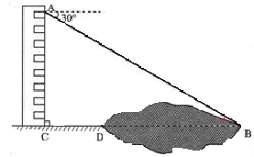
同一条直线上，已知米，米，
求荷塘宽为多少米？（结果保留根号）

2．如图所示，A、B两城市相距200km.现计划在这两座城市间修筑一条高速公路(即线段AB)，经测量，森林保护中心P在A城市的北偏东30°和B城市的北偏西45°的方向上．已知森林保护区的范围在以P点为圆心，100km为半径的圆形区域内，请问：计划修筑的这条高速公路会不会穿越保护区

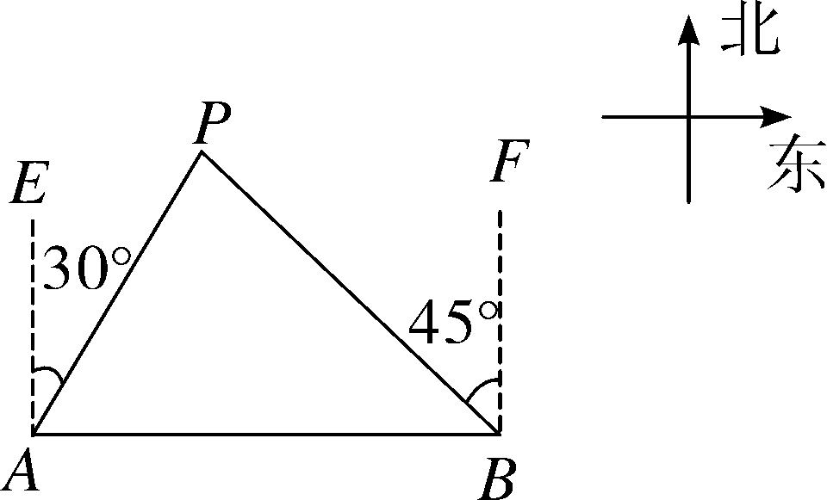

归纳生成

运用解直角三角形解决实际问题的一般思路

迁移提升
1．在Rt△ABC中，∠ C＝90°，若BC＝1，AB=，则tanA的值为（ ）
A． B． C． D．2
2．如图，AB为⊙O的弦，半径OC⊥AB于点D，若OB长为10， ， 则AB的长是（ ）
A . 20 B. 16 C. 12 D. 8
3.以原点O为圆心，以1为半径作圆。若点P是该圆上第一象限内的一点，且OP与x轴正方向组成的角为α，则点P的坐标为（ ）
A.(,1) B.(1,) C.() D.()
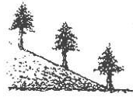
4.已知tan＝，是锐角，则sin＝ 。
5.如图，在坡度为1：2 的山坡上种树，要求株距（相邻两树间的水平距离）是6米，斜坡上相邻两树间的坡面距离是 米。
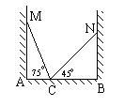
6.如图，在一个房间内有一个梯子斜靠在墙上，梯子顶端距地面的垂直距离MA为a米，此时，梯子的倾斜角为75°，如果梯子底端不动，顶端靠在对面墙上N，此时梯子顶端距地面的垂直距离NB为b米，梯子的倾斜角45°，则这间房子的宽AB是 _米。
7．（1）计算.

（2）已知为锐角,且tan是方程的一个根,求的值

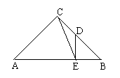

8.如图,△ABC是等腰三角形,∠ACB=90°,过BC的中点D
作DE⊥AB,垂足为E,连结CE,求sin∠ACE的值.

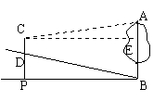
9.如图山脚下有一棵树AB，小强从点B沿山坡向上走50m到达点D，用高为1.5m的测角仪CD测得树顶的仰角为10°,已知山坡的坡角为15°,求树AB的高.(精确到0.1m,已知sin10°≈0.17,cos10°≈0.98,tan10°≈0.18,sin15°≈0.26,cos15°≈0.97,tan15°≈0.27)

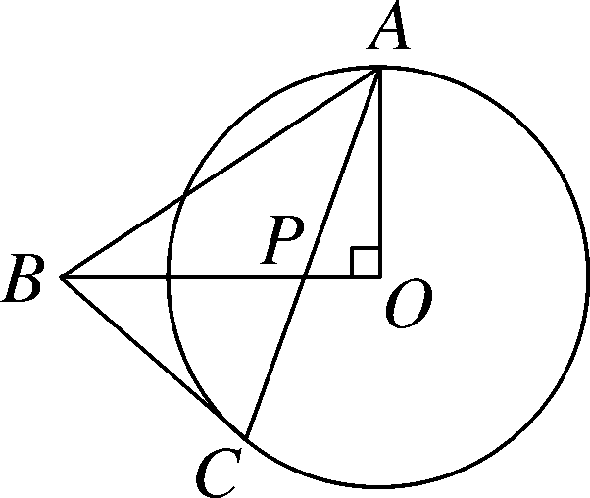
10.已知：如图，Rt△AOB中，∠O＝90°，以OA为半径作⊙O，BC切⊙O于点C， 连接AC交OB于点P.

（1）求证：BP＝BC；
（2）若sin∠PAO＝，且PC＝7，求⊙O的半径．

学习评价
水平划分 | 水平标准 | 星级评价 | 自我评价
水平一 | 知道什么是解直角三角形，正弦余弦，正切的含义 | 
水平二 | 运用锐角三角函数灵活求解直角三角形
水平三 | 熟练运用解直角三角形解决实际生活问题

